**Min hälsoplan**

**Ändringshanterings-process**

**Revisionshistorik**

|  |  |  |  |
| --- | --- | --- | --- |
| **Datum** | **Version** | **Beskrivning** | **Författare** |
| 2015-02-25 | PA1 | Första versionen | JV |

**Innehållsförteckning**

1 Inledning 5

2 Syfte 5

3 Ändringar 5

3.1 Beskrivning av processen 5

**Definitioner och Referenser**

**Definitioner**

|  |  |
| --- | --- |
| **Term** | **Beskrivning** |
|  |  |
|  |  |

**Referenser**

|  |  |
| --- | --- |
| **Dokument** | **Länk** |
| Min hälsoplan webb | <http://www.minhalsoplan.se> |
| Min hälsoplan programvara | <https://github.com/MinHalsoplan/netcare-healthplan> |
| Min hälsoplan demo | <http://46.137.134.138/v2/netcare> |
| GitFlow | <http://nvie.com/posts/a-successful-git-branching-model> |

# Inledning

Min hälsoplan är en e-hälsotjänst i Mina vårdkontakter där vårdpersonal och patienter tillsammans skapar en hälsoplan. Hälsoplanen innehåller en eller flera aktiviteter som patienten får påminnelse att göra, samt kan han eller hon rapportera in resultat från aktiviteten direkt till personalen. Syftet med Min hälsoplan är att stötta både patient och personal under en kort eller lång uppföljning genom att öka tillgänglighet och kvalitet på information samt skapa en ökad kontinuitet i vårdprocessen.

Se även: <http://www.minhalsoplan.se>

# Syfte

Detta dokument beskriver hur ändringar skall hanteras.

# Ändringar

## Beskrivning av processen

Produktägaren(Jönköpings Läns Landsting) för en backlog med alla önskade förändringar av Min Hälsoplan. Den prioriteras mha av CCB-möten som hålles regelbundet. Dokumentationen av backloggen finns i Jira.

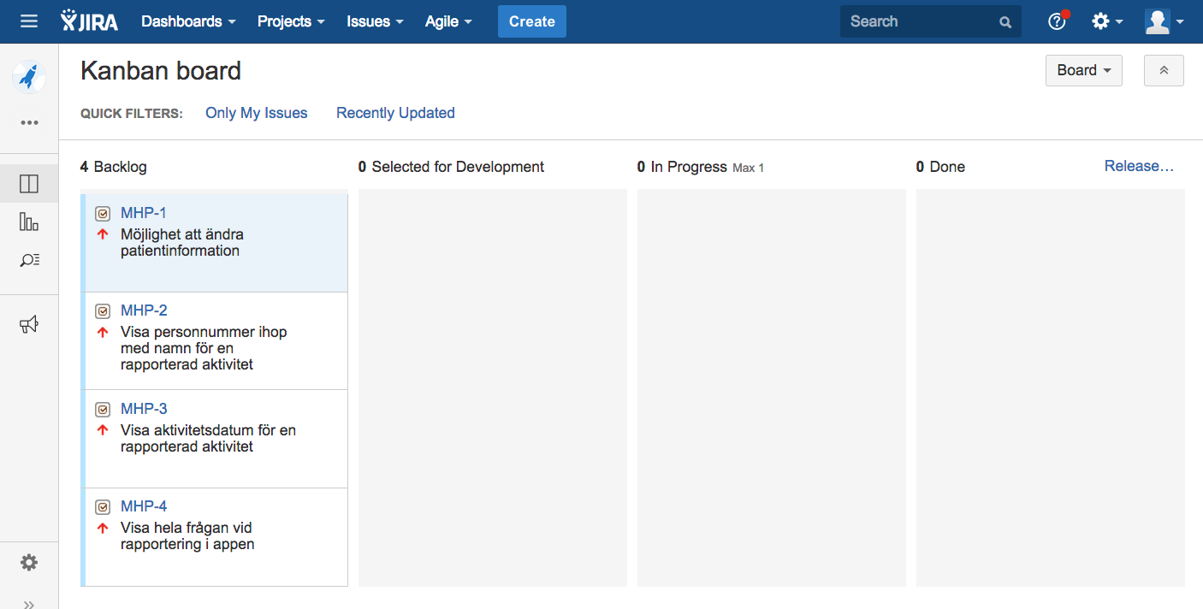

När en eller flera ändringar skall genomföras så beslutas det av CCB:t. Därefter kontaktas utecklingsteamet på Callista som

* Uppdaterar kravdokumenten, testfall osv med ändringarna
* Ger ett tidsestimat på genomförande av förändringen
* Knyter ändringen till en planerad release

Beställaren godkänner estimatet.

Ändringarna flyttas över till ”Selected for development” i Jira.

Utvecklingsteamet genomför ändringen inklusive enhetstestfall för att verifiera att önskad funktionalitet uppnås och framställer en ny release-kandidat.

För att stöda utvecklingsprocessen används Jira. Eftersom projektet är i en förvaltningsfas så används en Kanban vy på de ändringar som är beslutade där man följer pågående arbete.

I bilden nedan ser man att MHP-5 har nått status ”In Progress”

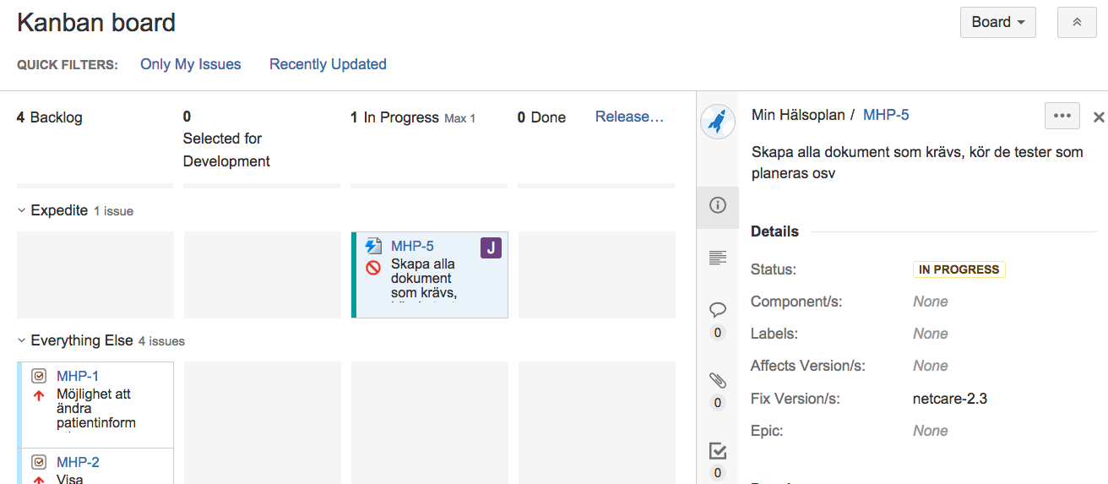

Arbetsflödet i Jira för en ändring ser ut såhär:

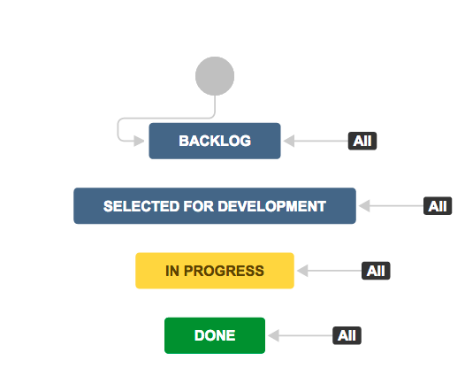

Därefter tar releaseprocessen vid (beskriven i separat dokument).

Alla tester fram tom acceptanstest genomförs.

Om fel hittas så får man iterera ett varv till.

Om releasekandidaten är korrekt så driftsätts den.

På github kan man följa vilka release-kandidater som funnit och vilka av dem som gåt vidare till driftsättning.